|  |  |
| --- | --- |
|  | SQUELCH ! |
|  |  |
| 29/11/2017 | Jeu développé par Choisy.L et Horta.P |
|  | SQUELCH ! est un jeu de tir, réalisé en HTML, CSS et Javascript, et comporte différents modes de jeu. Vous pourrez découvrir dans ce rapport comment a été fait ce jeu, la chronologie du développement, ainsi que le mode d’emploi. |

Table des matières

**Qu’Est-ce que Squelch ! ? 2**

**Maquettes de Squelch ! 3**

L’accueil 3

La sélection de mode de jeu 3

Multicible 3

Training 3

Prise d’otages 3

Le tableau des scores 3

Les réglages 3

**Mode d’emploi de Squelch ! 4**

**Déroulement de la programmation 5**

29 Novembre 2017 5

SQUELCH !

Jeu développé par Choisy.L et Horta.P

# Qu’Est-ce que Squelch ! ?

Squelch ! est un jeu de tir en première personne, qui permet au joueur d’utiliser plusieurs armes sur plusieurs terrains différents. Le jeu utilise :

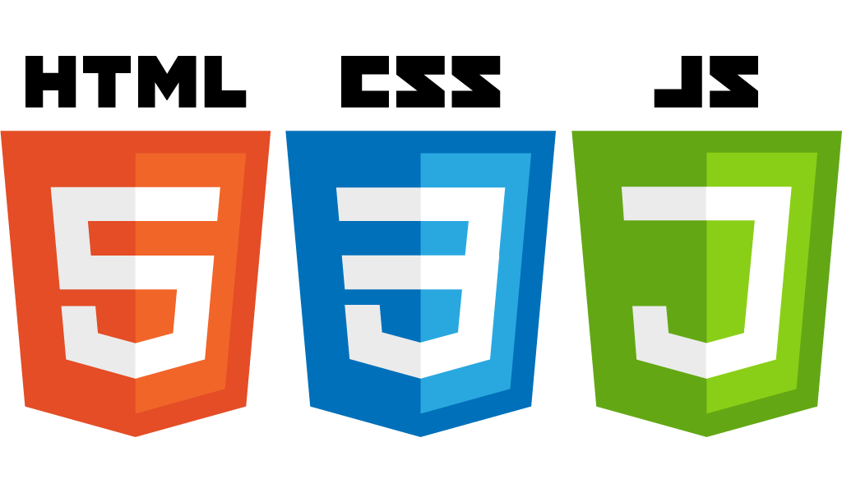



# Maquettes de Squelch !

## L’accueil

## La sélection de mode de jeu

### Multicible

### Training

### Prise d’otages

## Le tableau des scores

## Les réglages

# Mode d’emploi de Squelch !

# Déroulement de la programmation

## 29 Novembre 2017

* **Début du projet**
* Création du rapport
* Définition des objectifs
* Création de la partie statique du menu
* Début du graphisme en CSS de l'accueil
* Début de la programmation du premier mode

## 30 Novembre 2017

* Finalisation des parties statiques du menu
* Finalisation du CSS du menu
* Création d’un nouveau logo
* Insertion d’animations dans les menus